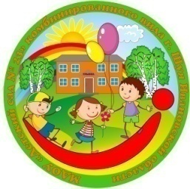
№ 6, апрель 2023г.

Муниципальное дошкольное образовательное учреждение
«Детский сад №23» комбинированного вида г.о. Шуя

Рубрика: «Наши звездочки»
ТАНЦЫ – ЭТО ТОЖЕ СПОРТ!
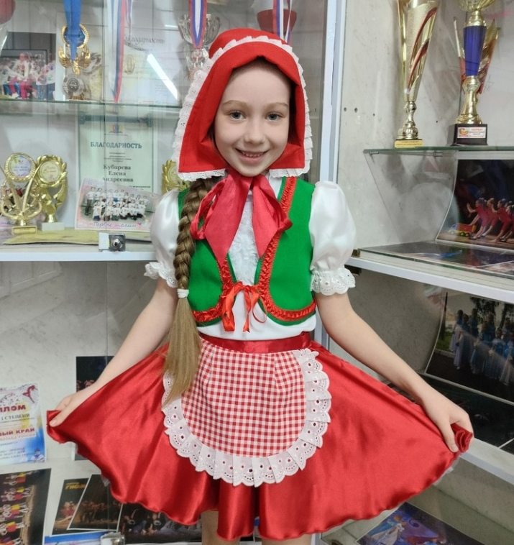
В 1997 году Международный Олимпийский Комитет признал Международной Федерации Танцевального Спорта. Танцы стали считать видом спорта, а не только как род искусства. От танцоров требуется физическая сила, выносливость, гибкость, плавность движений, стиль, дисциплина и команда, которая может состоять из пары или несколько пар, больших коллективов. Помимо этого все время проводятся конкурсы и соревнования различного уровня как в настоящем спорте. Участие и победа в конкурсе – это результат большой работы над собой, упорных тренировок и стремления достичь положительного результата!
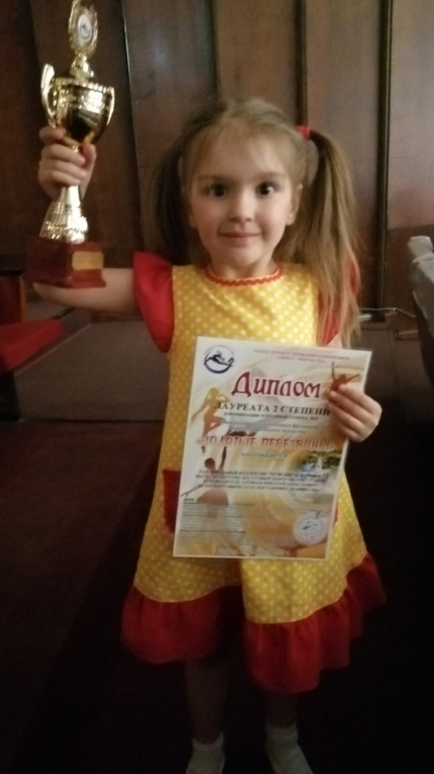
В нашем детском саду много ребят, которые уже в дошкольном возрасте нашли свое призвание в танцах. Недавно на больших сценах нашей области показали свое мастерство две маленькие, но уже ярко сияющие звездочки!
Анастасия Ягловская, воспитанница группы «Сказка», уже несколько лет посещает танцевальную студию «Лимонад» (руководитель Куборева Е.А.). В минувшие выходные Настя и ее команда «Гномики» участвовали в международном конкурсе «Соловушкино гнездо». Конкурс проходил в г. Иваново и собрал на большой сцене Филармонии десяток юных дарований. По итогам конкурса в номинации «Хореография» Настя и ее команда заняли 2 место!
Вера Бровкина, воспитанница группы «Цветик-семицветик» занимается танцами в «Шуйские задоринки» (руководитель Арефьев Н.А.) На днях у нее состоялся первый дебют. Она вместе со своей командой приняла участие в танцевальном конкурсе, который проходил в г. Суздаль и была награждена кубком и дипломом Лауреата 2 степени!
Мы от всей души поздравляем наших талантливых звездочек с отличными результатами и желаем дальнейших успехов!
Рубрика: «Будь здоров!»
Ежегодно 7 апреля, по всей планете стартуют мероприятия, посвящённые Всемирному дню здоровья. Это важный праздник для каждого, кто заботится о своем благополучии, здоровом теле и крепком духе.
В детском саду такие мероприятия проходят ежедневно, ведь наша общая цель — сохранение и укрепление здоровья детей! Педагоги используют в своей работе комплекс здоровьесберегающих технологий, которые включают в себя утреннюю гимнастику и гимнастику пробуждения после дневного сна, различные упражнения, направленные на профилактику плоскостопия и коррекцию осанки; подвижные игры, пальчиковую и дыхательную гимнастику, физкультминутки и динамические паузы, беседы и детские проекты о здоровом образе жизни. А в день здоровья устраивают оздоровительные досуги и развлечения. Так, ребята из группы "Цветик-семицветик" решили в день здоровья организовать веселые старты на природе. На утреннем круге они обсудили, какие бы испытания они хотели пройти, подготовили всё необходимое и вместе с воспитателем и инструктором по физической культуре отправились укреплять своё здоровье на спортивную площадку детского сада. Весеннее солнышко, свежий воздух и физическая активность! Что может быть полезней для здоровья!? А ещё большой заряд позитива и радости!
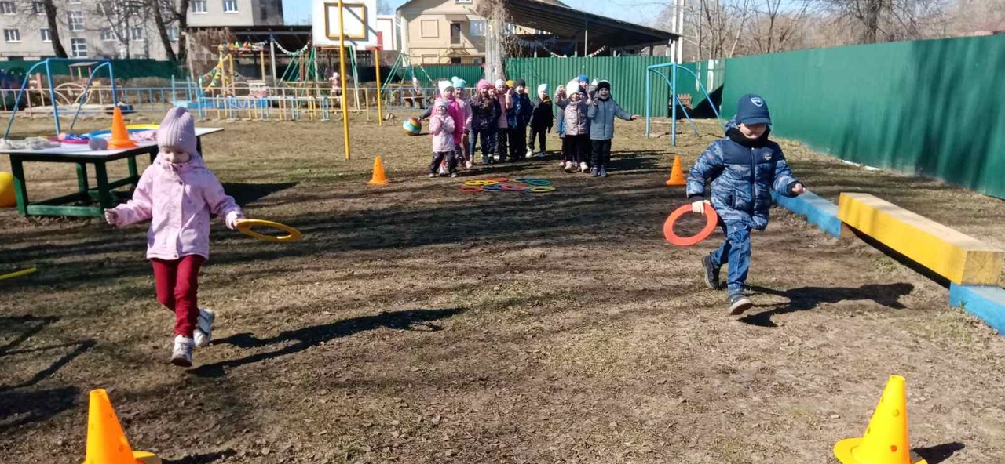
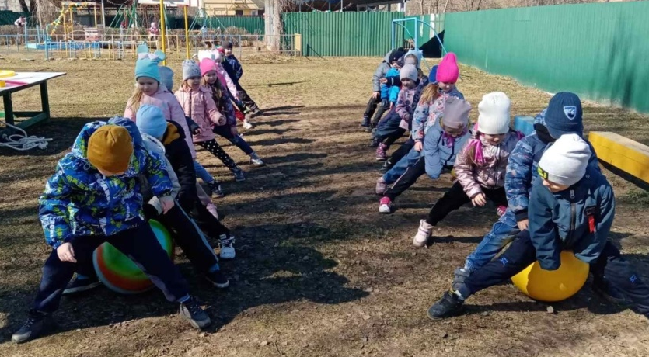
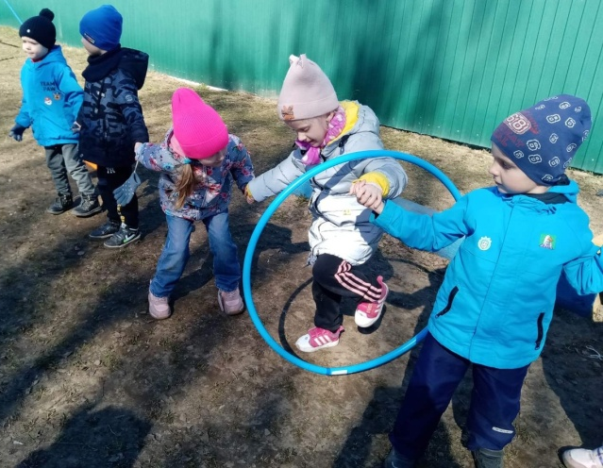

Рубрика «Консультации для родителей»
Здоровье – самый главный показатель жизнедеятельности каждого человека, и только с хорошим здоровьем можно жить полноценной жизнью. Именно в дошкольном возрасте закладывается и укрепляется фундамент здоровья. Поэтому, вопрос об укреплении и сохранении здоровья дошкольников на сегодняшний день стоит очень остро. Важно помнить, что мы - взрослые, педагоги и родители, ответственны за то, как подрастающее поколение будет относиться к своему здоровью сейчас и в будущем.
10 ВАЖНЫХ КЛЮЧЕЙ ЗДОРОВЬЯ ДЕТЕЙ.
- Режим дня.
Очень важно приучать ребенка засыпать и просыпаться, кушать, гулять, играть в одно и тоже время. Следует уделять внимание полноценному сну. Своевременное засыпание не позднее 21.00 - 22.00, минимальная длительность сна 9 - 10 часов!
Необходимо регламентировать просмотр телепередач, как по времени, так и по содержанию. Все это вселяет чувство безопасности, уверенности и устойчивости. Это учит ребенка распределять физические и психические силы в течение дня, делает его более спокойным и позитивным.
- Регламентируем нагрузки.
Очень важно регламентировать как физические, так и эмоциональные и интеллектуальные нагрузки. Другими словами, жить под девизом «Делу время, потехе час!»
Нужно внимательно следить за поведением ребенка. При этом нужно ориентироваться на его состояние. Потеря внимания, капризы, истерики, отказ от деятельности, расторможенность, являются сигналом перегрузок. При первых признаках этих проявлений следует прекратить или снизить интенсивность деятельности или общения.
При первой же возможности дать ребенку отдохнуть. Лучший отдых – двигательная активность на свежем воздухе.
- Свежий воздух.
Свежий воздух необходим детскому развивающемуся мозгу! Недостаток кислорода приводит к значительному ухудшению самочувствия. Нехватка кислорода приводит к быстрой истощаемости и утомляемости. Для хорошего самочувствия и успешной деятельности ребенку необходимо пребывание на свежем воздухе минимум 3 часа в день и в проветренном помещении во время сна.
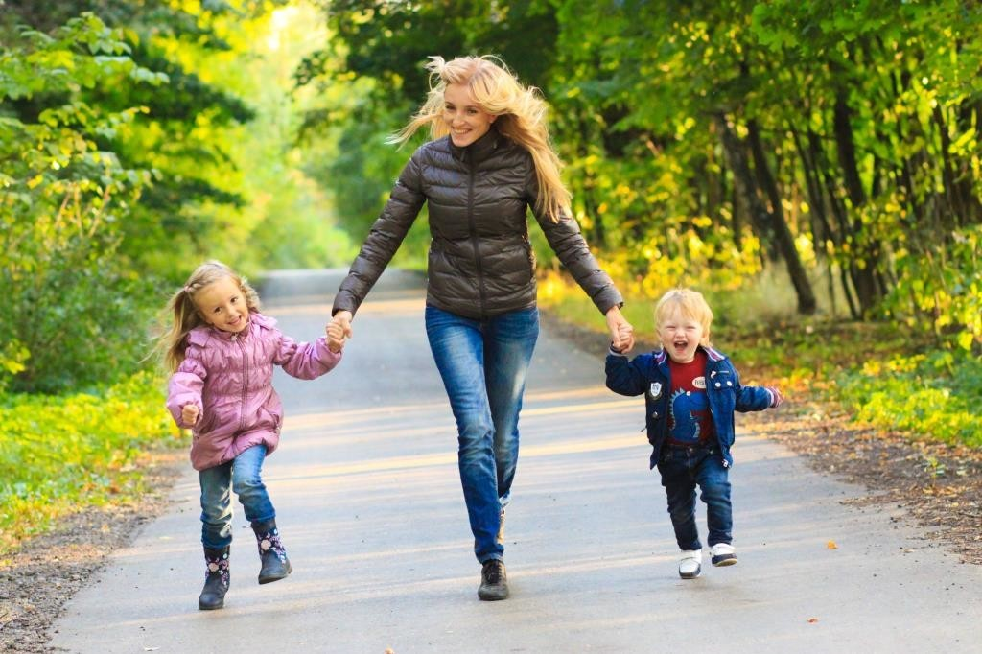
Ежедневные прогулки – эффективный метод закаливания ребенка. Под влиянием воздушных ванн не только повышается тонус нервной, дыхательной и пищеварительной систем, но и возрастает количество эритроцитов и гемоглобина в крови.
- Двигательная активность.
Движение – это естественное состояние ребенка. Задача взрослых – создать условие для двигательной активности ребенка. Лучшая среда для этого – детская площадка, парк, так как они сочетают два важных условия двигательной активности – пространство и воздух.
Пусть ваш ребенок как можно больше гуляет, бегает, играет в подвижные игры, прыгает, лазает, плавает.

- Физическая культура.
Систематические занятия физкультурой очень полезны для здоровья. Они укрепляют не только здоровье, но и психику ребенка, позитивно влияют на его характер, способствуют развитию волевых качеств, уверенности в себе, ответственности, умения дружить.
Видов физической культуры очень много (утренняя зарядка, физкультурные занятия в детском саду, спортивные кружки и секции и др.), главное условие – чтобы выбранный вид физической культуры нравился ребенку, и он занимался им с удовольствием.
В ребенке может лишь укорениться то, что принято в его семье. А значит - основой успеха является личный пример авторитетного для ребенка взрослого - родителей.
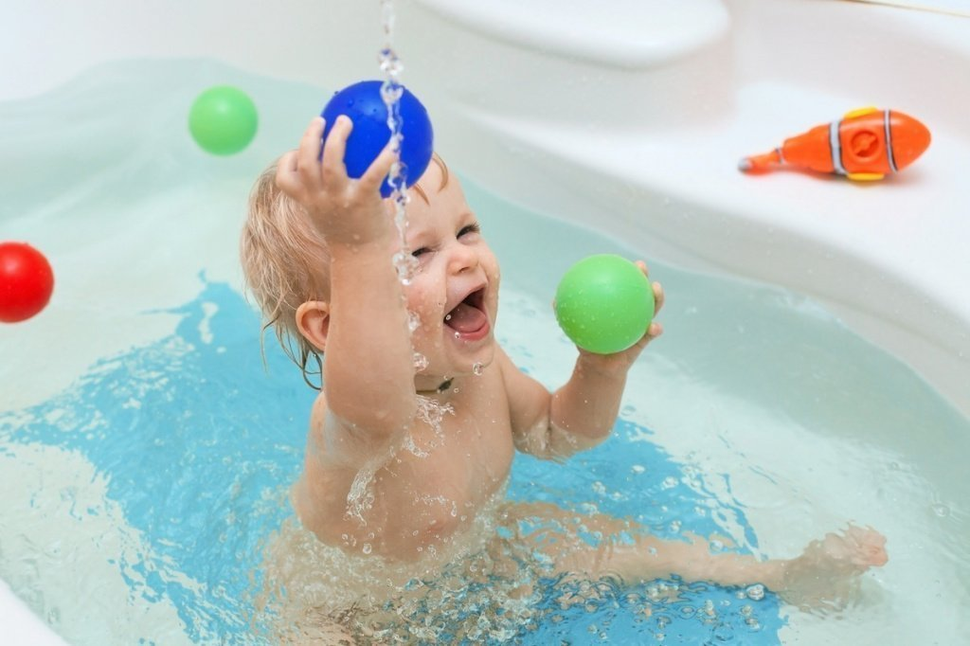
- Водные процедуры.
Значение водных процедур для здоровья человека известно издавна и подтверждено многовековым опытом. Вы можете выбрать любой подходящий для вашего ребенка вид водных процедур или же чередовать разные виды.
- Обливание вечером перед сном теплой, прохладной или холодной водой.
- Контрастный душ, контрастные ванны для рук и ног.
- Обтирание мокрым полотенцем.
Главное – пусть ребенок получает удовольствие от этих процедур!
Предварительно проконсультируйтесь с врачом педиатром.
- Массаж.
Используйте простые приемы массажа биологических точек рук, ступней, ушных раковин, лица и тела.
Массаж биологически активных точек на теле является прекрасным средством улучшения регуляции деятельности всех систем организма.
- Теплый, доброжелательный психологический климат в семье.
Обстановка, в которой воспитывается ребенок, психологический климат в семье имеют огромное влияние на состояние психического и физического здоровья ребенка. В комфортной ситуации развитие идет гармоничнее и быстрее. Ребенок впитывает в себя все позитивное, что его окружает. И это делает его сильным, счастливым и уверенным в себе человеком. Любой негатив разрушает неокрепшую психику ребенка, дезориентирует его и, следовательно, в конечном счете ослабляет его здоровье.
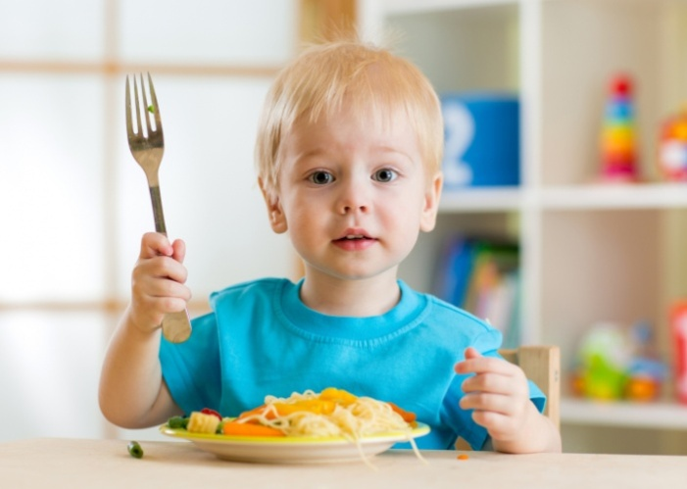
- Питание.
В организации питания ребенка следует придерживаться простых, но очень важных правил.
- Питание должно быть по режиму.
- Для приготовления пищи использовать только натуральные продукты, не содержащие консервантов и синтетических добавок.
- Включать в рацион ребенка богатые витаминами и минеральными веществами продукты.
- Важно, чтобы питание было хорошо сбалансировано: в пище должно быть достаточное количество белков, жиров и углеводов.
- Ежедневно на столе должны быть фрукты и овощи.
- Еда должна быть простой, вкусной и полезной. Настроение вовремя еды должно быть хорошим. Аппетит ребенка зачастую зависит от внешнего вида еды.
- Творчество.
В творчестве ребенок может выразить себя – свои чувства, мысли, эмоции. Он может получать радость и удовлетворение, создавая мир по своим законам. Или наоборот проявить негативные чувства и переживания и освободиться от них. Через творчество ребенок постигает прекрасное, гармонию мира.

Рубрика «Праздники и развлечения»

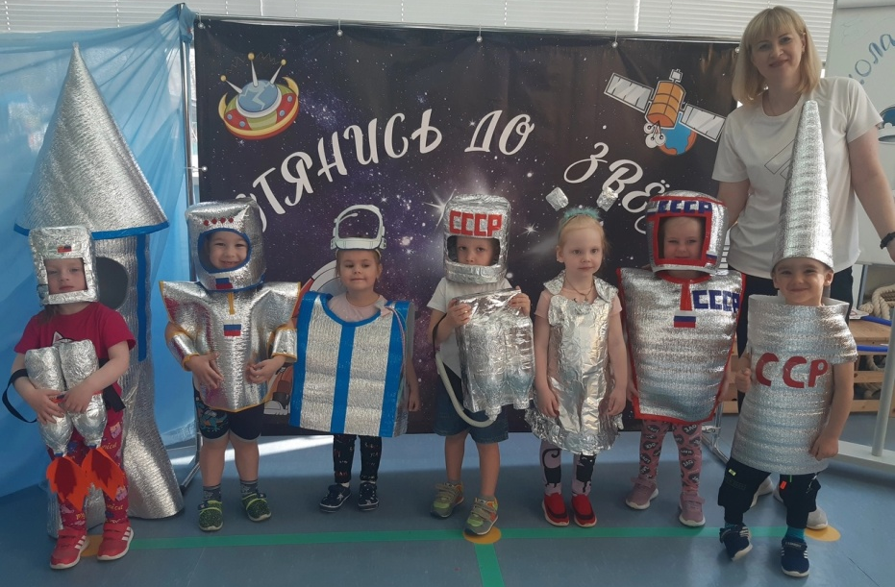
КОСМИЧЕСКИЕ ПРИКЛЮЧЕНИЯ.
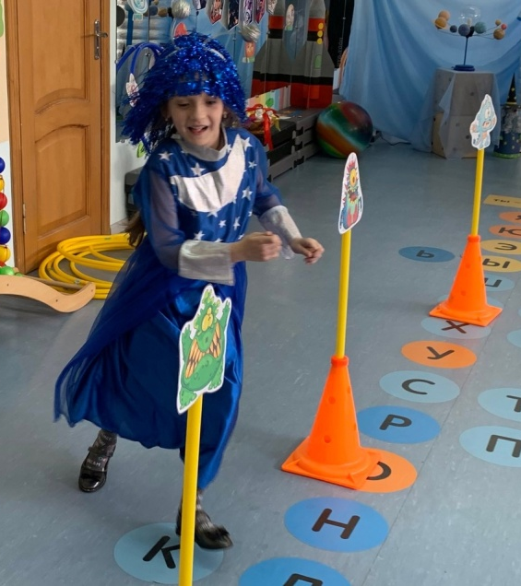
12 апреля в России отмечают День космонавтики в ознаменование первого космического полёта. В этот день в 1961 году на корабле «Восток» отправился в космос наш русский космонавт Юрий Гагарин, став космическим первопроходцем для всего человечества.
День Космонавтики, как и любая важная дата календаря, празднуется в нашем детском саду различными мероприятиями. Одним, из которых стало космическое путешествие "В поисках волшебных звёзд". Где маленькие и отважные космонавты отправились в полёт, чтобы спасти Галактику и снова зажечь главную звезду солнечной системы.
Для ребят тема Космоса очень интересна, в ней много необычного, фантазийного. Детей ждали различные испытания. Как космонавты, они прошли «предполетную» физическую подготовку. С азартом приняли участие в стилизованных эстафетах: конструировали космические корабли, «крутили кольца Сатурна», передвигались как луноходы, «стартовали» в ракетах со своего космодрома, запускали кометы и даже отважно сражались с инопланетянами.
Какой же полет в космос без весёлой музыки и песни? Именно «космическая» музыка помогла детям в большей степени представить себя настоящими космонавтами. А виртуальный выход в открытый космос доставил эмоциональное удовольствие.
Хотелось бы отметить заинтересованность и творческое участие родителей групп «Звездочка», «Любознайки» и «Фантазеры», которые подготовили для детей просто фантастическо-космические костюмы! Ребята с гордостью участвовали в параде космонавтов, демонстрируя свои костюмы. А некоторые даже захотели в будущем стать похожими на Юрия Гагарина!
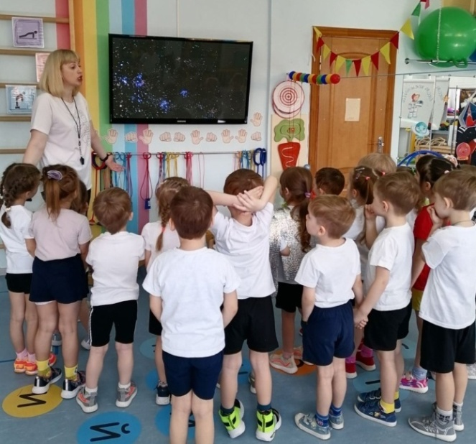
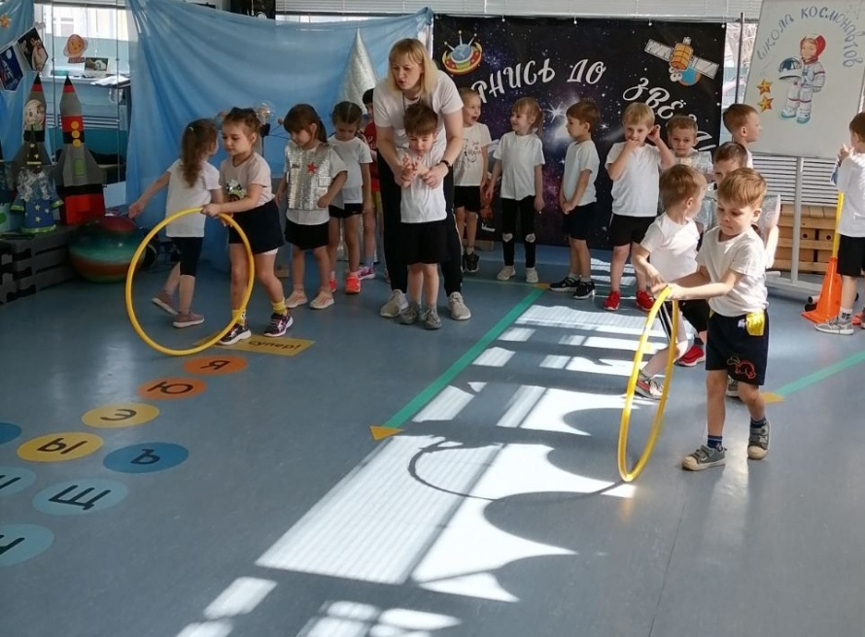
Дошкольное детство – важнейший период становления личности, и такие мероприятия способствуют развитию патриотических чувств. Очень важно привить детям чувство гордости и уважения к своей стране, ее культуре, осознание личной причастности к жизни Родины.
Рубрика: «Физкульт – Ура!»
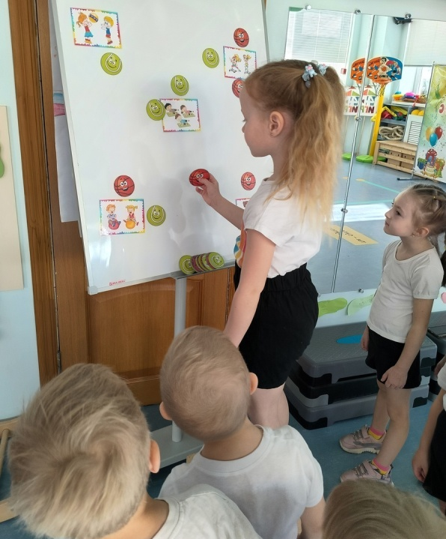
ФИЗКУЛЬТУРА ПО-ДРУГОМУ.
Наверное, не найдётся детей, которые бы в детском саду не любили физкультуру. Двигательная активность, как и игра, является ведущей у дошкольников. Поэтому спортивный зал всегда наполнен детскими голосами и неиссякаемой энергией. Чтобы интерес дошколят к занятиям по физической культуре не пропадал, а повышался с каждым днём, наш инструктор по физической культуре Юлия Евгеньевна всегда использует разнообразные варианты и методы организации детской двигательной активности. Одним из полюбившихся для ребят группы «Дружба» стал день самоуправления. День, когда они сами проводят занятия. Такие варианты проведения, где руководит всем детская инициатива, нашим дошколятам очень нравятся. На доске выбора ребята решают чем они займутся на занятии, какое спортивное оборудование задействуют. А затем сами подбирают упражнения, мастерят настоящую полосу препятствий. И даже придумывают новые подвижные игры. И, конечно же, проводят занятия.
Детская инициатива и богатая фантазия создают особую атмосферу на занятиях, доставляя удовольствие не только детям, но и нам взрослым!
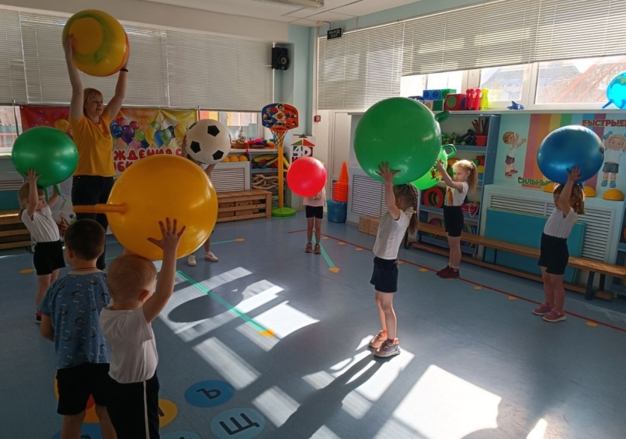

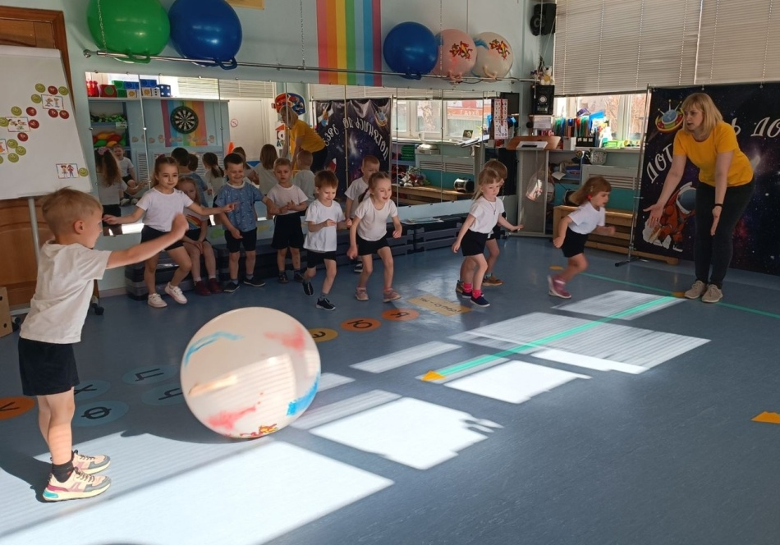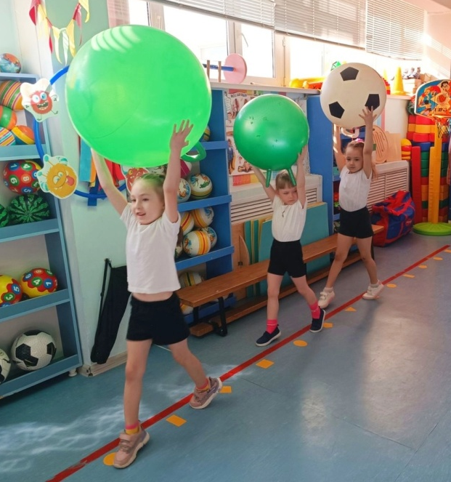
СПАСИБО ЗА ВНИМАНИЕ!

